
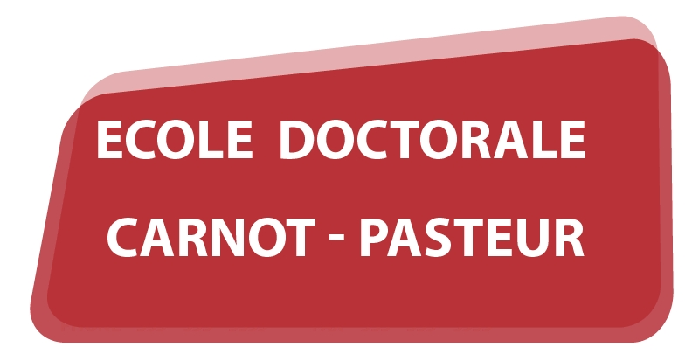

CONTRATS DOCTORAUX UBE et UMLP 2026 / 2027

Feuille de renseignements

Document à compléter puis à transmettre par mail accompagné d'un CV à Gilles CABOCHE et Louis JEANJEAN ainsi qu'au directeur du laboratoire concerné

Civilité :
NOM, Prénom :
Date de naissance :
Téléphone / Portable :
E-mail :

Laboratoire :
Directeur de thèse :
E-mail :
Sujet de thèse :
Discipline :

Master d'origine

Intitulé (domaine, mention, spécialité) :
Institution :
Ville :
Date d’obtention :
Encadrant(s) :

Résultats académiques

 | Année | Moyenne / 20 | Mention / Classement
Licence L1
(ou autre 1ère année)
Licence L2
(ou autre 2ème année)
Licence L3
(ou autre 3ème année)
Master M1
Master M2

Stage Master

Institution :
Titre :
Encadrant(s) :
e-mail :
Remarques :

